Конспект урока по физике на тему:
"Условия равновесия твердого тела. Виды равновесия."
Цели урока:
Образовательные. Изучить два условия равновесия тел, виды равновесия (устойчивое, неустойчивое, безразличное). Выяснить при каких условиях тела более устойчивы.
Развивающие: Способствовать развитию познавательного интереса к физике, развивать умения проводить сравнения, обобщать, выделять главное, делать выводы.
Воспитательные: воспитывать дисциплинированность, внимание, умения высказывать свою точку зрения и отстаивать ее.
Оборудование: проектор, экран, компьютер, прибор для демонстрации видов равновесия, наклонная плоскость, камень, прибор для демонстрации условий равновесия, имеющих площадь опоры.
Структура урока:
- Актуализация знаний.
1. Мобилизующее начало, сообщение плана работы на уроке. (2 мин)
2. Фронтальное обсуждение задачи, с целью мотивации и подготовки к объяснению новой темы. (3 мин)
3. Обобщение, постановка учебной задачи, объявление темы урока.(2 мин)
- Формирование новых знаний и способов действия.
1. Изучение новой темы "Условия равновесия твердого тела. виды равновесия" в виде эвристической беседы, задавая учащимся вопросы и привлекая их к объяснению опытов. (30 мин.)
- Применение знаний, формирование умений и навыков.
1. Решение задачи у доски. (5 мин)
2. Подведение итога урока, задание на дом. (3 мин.)

Ход урока:
1.Актуализация знаний.
Учитель: Здравствуйте!
Ученики: Здравствуйте!
Учитель: Мы продолжаем с вами говорить о силах. Перед вами тело неправильной формы (камень), подвешенное на нити и прикрепленное к наклонной плоскости. Какие силы действуют на это тело?
Ученики: На тело действуют: сила натяжения нити, сила тяжести, сила , стремящаяся оторвать камень, противоположная силе натяжения нити, сила реакции опоры.
Учитель: Силы нашли, что делаем дальше?
Ученики: Пишем второй закон Ньютона. $ΣF=ma$
$$T+mg+N+F=0$$
Ускорение отсутствует, поэтому сумма всех сил равна нулю.
Учитель: О чем это говорит?
Ученики: Это говорит о том, что тело находится в состоянии покоя.
Учитель: Или же можно сказать, что тело находится в состоянии равновесия. Равновесие тела - это состояние покоя этого тела. Сегодня мы будем говорить о равновесии тел. Запишите тему урока: "Условия равновесия тел. Виды равновесия."

2. Формирование новых знаний и способов действия.
Учитель: Раздел механики, в котором изучается равновесие абсолютно твердых тел, называется статикой. Вокруг нас нет ни одного тела, на которое не действовали бы силы. Под действием этих сил тела деформируются.
При выяснении условий равновесия деформированных тел необходимо учитывать величину и характер деформации, что усложняет выдвинутую задачу. Поэтому для выяснения основных законов равновесия для удобства ввели понятие абсолютно твердого тела.
Абсолютно твердое тело - это тело, у которого деформации, возникающие под действием приложенных к нему сил, пренебрежимо малы. Запишите определения статики, равновесия тел и абсолютно твердого тела с экрана (слайд 2).
И то, что мы с вами выяснили, что тело находится в равновесии, если геометрическая сумма всех сил, приложенных к нему, равна нулю является первым условием равновесия. Запишите 1 условие равновесия:
Твердое тело находится в равновесии, если геометрическая сумма внешних сил, приложенных к нему, равна нулю.
Если сумма сил равна нулю, то равна нулю и сумма проекций этих сил на оси координат. В частности, для проекций внешних сил на ось Х можно записать ${ΣF}_{x}=0$.
Равенство нулю суммы внешних сил, действующих на твердое тело, необходимо для его равновесия, но недостаточно. Например, к доске в различных точках приложили две равные по модулю и противоположно направленные силы. Сумма этих сил равна нулю. Доска при этом будет находиться в равновесии?
Ученики: Доска будет поворачиваться, например как руль велосипеда или автомобиля.
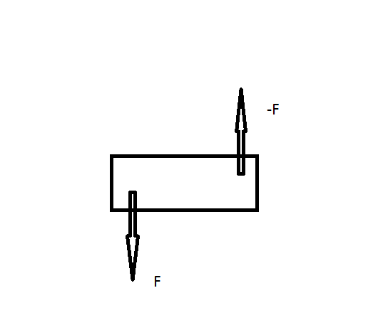
Учитель: Верно. Точно так же две одинаковые по модулю и противоположно направленные силы поворачивают руль велосипеда или автомобиля. Почему это происходит?
Ученики: ???
Учитель: Любое тело находиться в равновесии, когда сумма всех сил, действующих на каждый его элемент, равна нулю. Но если сумма внешних сил равна нулю, то сумма всех сил, приложенных к каждому элементу тела, может быть не равна нулю. В этом случае тело не будет находиться в равновесии. Поэтому нам нужно выяснить еще одно условие равновесия тел. Для этого проведем эксперимент. (Вызываются двое учащихся). Один из учащихся прилагает силу ближе к оси вращения двери, другой учащийся - ближе к ручке. Они прилагают силы в разные стороны. Что произошло?
Ученики: Выиграл тот , который прилагал силу ближе к ручке.
Учитель: Где находится линия действия силы, приложенной первым учеником?
Ученики: Ближе к оси вращения двери.
Учитель: Где находится линия действия силы, приложенной вторым учеником?
Ученики: Ближе к дверной ручке.
Учитель: Что мы еще можем заметить?
Ученики: Что расстояния от оси вращения до линий приложения сил разные.
Учитель: Значит от чего еще зависит результат действия силы?
Ученики: Результат действия силы зависит от расстояния от оси вращения до линии действия силы.
Учитель: Чем является расстояние от оси вращения до линии действия силы?
Ученики: Плечом. Плечо - это перпендикуляр, проведенный из оси вращения на линию действия этой силы.
Учитель: Как относятся между собой силы и плечи в данном случае?
Ученики: По правилу равновесия рычага, силы действующие на него обратно пропорциональны плечам этих сил. $F_{1}l_{1}=F_{2}l_{2}$.
Учитель: Что такое произведение модуля силы, вращающей тело, на ее плечо?
Ученики: Момент силы.
Учитель: Значит момент силы, приложенной первым учащимся равен $M_{1}=F_{1}l_{1}$, а момент силы, приложенной вторым учащимся равен $M_{2}=F_{2}l_{2}.$

$F_{1}l_{1}$=$F_{2}l_{2}$ $M_{1}=M_{2}$.
Теперь мы можем сформулировать второе условие равновесия: Твердое тело находится в равновесии, если алгебраическая сумма моментов внешних сил, действующих на него относительно любой оси, равна нулю.(слайд 3)
Если считать моменты сил, поворачивающих тело против часовой стрелки положительными, то моменты сил, поворачивающих тело по часовой стрелке будут отрицательными. Или наоборот.
Введем понятие центра тяжести. Центр тяжести - это точка приложения равнодействующей силы тяжести (точка, через которую проходит равнодействующая всех параллельных сил тяжести, действующих на отдельные элементы тела). Есть еще понятие центра масс.
Центр масс системы материальных точек $m_{1}, m_{2},….m_{n}$ называется геометрическая точка, координаты которой определяются по формуле:
$x=\frac{m_{1}x_{1}+m_{2}x_{2}+..+m_{n}x_{n}}{m_{1}+m_{2}+..+m_{n}}$; так же для $y и z$.
Центр тяжести совпадает с центром масс системы, если эта система находится в однородном гравитационном поле.
Посмотрите на экран. Попробуйте найти центр тяжести данных фигур. (слайд 4)
(Продемонстрировать с помощью бруска с углублениями и горками и шарика виды равновесия.)
На слайде 5 вы видите, то же что и видели на опыте. Запишите условия устойчивости равновесия со слайдов 6,7,8:
1. Тела находятся в состоянии устойчивого равновесия, если при малейшем отклонении от положения равновесия возникает сила или момент силы, возвращающие тело в положение равновесия.
2.Тела находятся в состоянии неустойчивого равновесия, если при малейшем отклонении от положения равновесия возникает сила или момент силы, удаляющие тело от положения равновесия.
3. Тела находятся в состоянии безразличного равновесия, если при малейшем отклонении от положения равновесия не возникает ни сила, ни момент силы, изменяющие положение тела.
Теперь посмотрите на слайд 9. Что вы можете сказать об условиях устойчивости во всех трех случаях.
Ученики: В первом случае, если точка опоры выше чем центр тяжести, то равновесие устойчивое.
Во втором случае, если точка опоры совпадает с центром тяжести, то равновесие безразличное.
В третьем случае, если центр тяжести выше чем точка опоры, равновесие неустойчивое.
Учитель: А теперь рассмотрим тела, имеющие площадь опоры. Под площадью опоры понимают площадь соприкосновения тела с опорой. (слайд 10).
Рассмотрим как изменяется положение линии действия силы тяжести по отношению к оси вращения тела при наклоне тела имеющего площадь опоры. (слайд 11)
Обратите внимание, что при повороте тела положение центра тяжести изменяется. А любая система всегда стремится к понижению положения центра тяжести. Так наклоненные тела будут находиться в состоянии устойчивого равновесия, пока линия действия силы тяжести будет проходить через площадь опоры. Посмотрите на слайд 12.
Если при отклонении тела, имеющего площадь опоры, происходит повышение центра тяжести, то равновесие будет устойчивым. При устойчивом равновесии вертикальная прямая, проходящая через центр тяжести, всегда будет проходить через площадь опоры.
Два тела, у которых одинаковы вес и площадь опоры, но разная высота, имеют разный предельный угол наклона . Если этот угол превысить, то тела опрокидываются. (слайд 13)
При более низком положении центра тяжести необходимо затратить большую работу для опрокидывания тела. Следовательно работа по опрокидыванию может служить мерой его устойчивости.(слайд 14)
Так наклоненные сооружения находятся в положении устойчивого равновесия, потому что линия действия силы тяжести проходит через площадь их опоры. Например, Пизанская башня.
Покачивание или наклон тела человека при ходьбе также объясняется стремлением сохранить устойчивое положение. Площадь опоры определяется площадью внутри линии, проведенной вокруг крайних точек касания телом опоры. когда человек стоит. Линия действия силы тяжести проходит через опору. Когда человек поднимает ногу, то, чтобы сохранить равновесие, он наклоняется перенося линию действия силы тяжести в новое положение таким образом, чтобы она вновь проходила через площадь опоры. (слайд 15)
Для устойчивости различных сооружений увеличивают площадь опоры или понижают положение центра тяжести сооружения, изготавливая мощную опору, или и увеличивают площадь опоры и, одновременно, понижают центр тяжести сооружения.
Устойчивость транспорта определяется теми же условиями. Так, из двух видов транспорта автомобиля и автобуса на наклонной дороге более устойчив автомобиль.
При одинаковом наклоне данных видов транспорта у автобуса линия силы тяжести проходит ближе к краю площади опоры.

3. Применение знаний.
Задача: Материальные точки массами m, 2m, 3m и 4m расположены в вершинах прямоугольника со сторонами 0,4м и 0,8 м. Найти центр тяжести системы этих материальных точек.

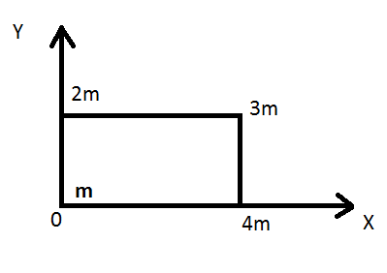
Дано:
m
2m
3m
4m
$$l_{1}=0.4м$$
$$l_{2}=0.8м$$
х_{с}-? у_{с}-?

Найти центр тяжести системы материальных точек - значит найти его координаты в системе координат XOY. Совместим начало координат XOY с вершиной прямоугольника, в котором расположена материальная точка массой m, а оси координат направим вдоль сторон прямоугольника. Координаты центра тяжести системы материальных точек равны:

$$x_{c}=\frac{mx_{1}+2mx_{2}+3mx_{3}+ x_{4}}{m+2m+3m+4m}=\frac{x_{1}+2x_{2}+3x_{3}+4x_{4}}{10}$$

$$y_{c}=\frac{my_{1}+2my_{2}+3my_{3}+4my_{4}}{m+2m+3m+4m}=\frac{y_{1}+2y_{2}+3y_{3}+4y_{4}}{10}$$

Здесь $x_{1}$-координата на оси ОХ точки массой $m$. Как следует из чертежа, $x_{1}=0$, ведь эта точка расположена в начале координат. Координата $x_{2}$ тоже равна нулю, координаты точек массами $3m$ $и 4m$ на оси ОХ одинаковы и равны длине стороны прямоугольника $l_{2}$. Подставив значения координат получим

$$x_{c}=\frac{0+2*0+3l_{2}+4l_{2}}{10}=0.7l_{2}=0.56м$$
Координата $y_{1}$ на оси OY точки массой $m$ равна нулю,$y_{4}$ =0. Координаты точек массами$2m и 3m$ на этой оси одинаковы и равны длине стороны прямоугольника $l_{1}$. Подставив эти значения получим

$$y_{c}=\frac{0+2l_{1}+3l_{1}+0}{10}=0.5l_{1}=0.2м$$

Ответ: $x_{c}=0,56м, y_{c}=0,2м$

Учитель: О чем мы говорили с вами на уроке?
Ученики: Об условиях равновесия тел и видах равновесия.
Учитель: Назовите условия равновесия тел.
Ученики: 1 условие равновесия:
Твердое тело находится в равновесии, если геометрическая сумма внешних сил, приложенных к нему, равна нулю.
2 условие равновесия: Твердое тело находится в равновесии, если алгебраическая сумма моментов внешних сил, действующих на него относительно любой оси, равна нулю.
Учитель: Назовите виды равновесия.
Ученики: 1. Тела находятся в состоянии устойчивого равновесия, если при малейшем отклонении от положения равновесия возникает сила или момент силы, возвращающие тело в положение равновесия.
2.Тела находятся в состоянии неустойчивого равновесия, если при малейшем отклонении от положения равновесия возникает сила или момент силы, удаляющие тело от положения равновесия.
3. Тела находятся в состоянии безразличного равновесия, если при малейшем отклонении от положения равновесия не возникает ни сила, ни момент силы, изменяющие положение тела.
Учитель: Молодцы. На этом урок окончен. До свидания.
Ученики: До свидания.

Занятие эллективного курса по теме "Статика".

Цели урока:
Образовательные: Закрепить, обобщить и углубить знания по теме в ходе решения задач.
Развивающие: Развитие общеучебных навыков: проведения эксперимента, оформления решения задачи, развитие культуры речи.
Воспитательные: Воспитание коллективизма, умения работать в группе, терпимости к чужому мнению, взаимоуважения; воспитание добросовестного отношения к учебному труду, трудолюбия, аккуратности.
Структура урока:
1. Организационный момент.
2. Работа в группах. Решение задач.
3. Отчет групп.
4. Подведение итогов, домашнее задание.
Класс делится на группы. Группы решают одну по одной задаче. Затем одна из групп объяснит первую задачу, другая группа - вторую.
Задача 1.Двое рабочих несут бревно длиной $L$ и массой $m$. Тот рабочий, который идет впереди, держит бревно на расстоянии $l=\frac{L}{5}$ от конца бревна, а тот, который идет позади, держит бревно за другой конец. Найти силы давления $F_{1 }{и F}_{2}$, испытываемые каждым рабочим со стороны бревна.
Дано:
$$L$$
$$m$$
g
$$l=\frac{L}{5}$$
$$F_{1}-?$$
$$F_{2}-?$$
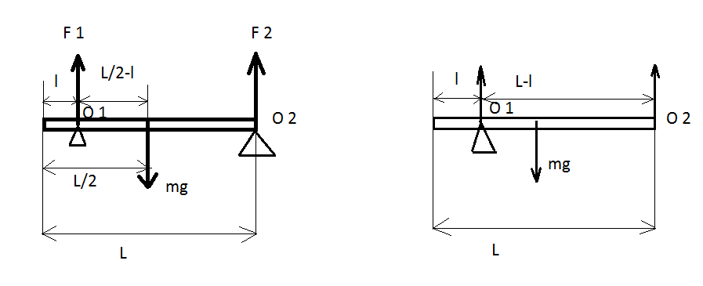
По третьему закону Ньютона сила, с которой бревно действует на плечо рабочего, равна по модулю силе, с которой плечо рабочего давит на бревно. Но поскольку нам известна сила тяжести mg , приложенная к бревну, то мы будем рассматривать и остальные силы, приложенные к бревну, а не к рабочим.
Пусть центром вращения бревна является плечо второго рабочего $О_{2}$.(первый рисунок). Тогда линия действия силы $F_{2}$, с которой плечо второго рабочего действует на бревно, проходит через точку опоры $О_{2}$, поэтому плечо этой силы равно нулю, т.е. эта сила вращающий момент относительно точки $О_{2}$ не создает. Вокруг этой точки могут вращать бревно две силы: сила тяжести, приложенная к центру тяжести бревна, расположенному в его геометрическом центре на расстоянии $\frac{L}{2}$ от любого конца бревна, и сила $F_{1}$, действующая на бревно со стороны плеча первого рабочего. Бревно будет в равновесии, если моменты этих сил будут равны друг другу, так как сила mg может вращать бревно против часовой стрелки, а сила $F_{1}$ - по часовой стрелке. Таким образом $М_{1}=М_{2}$.
Плечо силы тяжести равно $\frac{L}{2}$ .Тогда $M_{1}=mg\frac{L}{2}$. Момент силы $F_{1}$ обозначим через $М_{2}$. Плечо этой силы равно
$L$-$l$= $L-\frac{L}{5}=\frac{4}{5}L$. Тогда $М_{2}=F_{1}\frac{4}{5}L$.
Приравняв полученные выражения для моментов сил, получим равенство:
$mg\frac{L}{2}=F_{1}\frac{4}{5}L$.
Отсюда, выполнив сокращения, найдем искомую силу: $F_{1}=\frac{5}{8}mg$.
Для определения силы $F_{2}$ положим, что теперь центром вращения бревна является плечо первого рабочего, т.е. точка $О_{1}$. Тогда момент силы $F_{1}$
будет равен нулю, поскольку линия действия этой силы теперь проходит через центр вращения и поэтому ее плечо равно нулю. Вокруг точки $О_{1}$ вращать бревно могут две силы: сила тяжести по часовой стрелке, а сила приложенная к правому концу - против. Условием равновесия бревна в этом случае является равенство моментов силы тяжести и силы $F_{2}$. Обозначив $M_{1}$ момент силы тяжести, а $М_{3}$ - момент силы $F_{2}$, запишем: $М_{1}=М_{3}$.
Теперь плечо силы тяжести равно
$$\frac{L}{2}-l=\frac{L}{2}-\frac{L}{5}=\frac{3}{10}L$$
Момент силы тяжести равен $M_{1}=mg\frac{3}{10}L$.
Плечо силы $F_{2}$ равно $L$-$l$= $L-\frac{L}{5}=\frac{4}{5}L$ момент силы $М_{3}=F_{2}\frac{4}{5}L$.
Тогда из равенства моментов следует, что
$mg\frac{3}{10}L=F_{2}\frac{4}{5}L$, откуда $F_{2}=\frac{3}{8}mg$

Ответ: $F_{1}=\frac{5}{8}mg$, $F_{2}=\frac{3}{8}mg$.

Задача 2. К двум пружинам одинаковой длины с жесткостью $k_{1} и k_{2}$ каждая, соединенным один раз последовательно, а другой раз параллельно, подвешивают груз массой $m.$ Найти общее удлинение пружин $x$ и их общую жесткость в каждом случае.
Решение: 1) Когда мы растягиваем последовательно соединенные пружины, сила, приложенная к грузу, в случае его равномерного движения по модулю равна силе реакции пружины, т.е. силе упругости, приложенной к нижней пружине, которая с такой же по модулю силой упругости действует на верхнюю пружину.
Удлинение каждой пружины под действием одинаковой силы упругости будет разным, потому что у них разные жесткости. Общее же удлинение $x$ пружин будет равно: $x=x_{1}+x_{2}$.
По первому закону Ньютона, записанному в скалярной форме $mg=F_{упр}$, где по закону Гука модуль силы упругости $F_{упр}=kx_{1}$.
Отсюда $x_{1}=\frac{F_{упр}}{k_{1}}=\frac{mg}{k_{1}}$. Аналогично применительно ко второй пружине: $x_{2}=\frac{mg}{k_{2}}$. Тогда $x=\frac{mg}{k_{1}}+\frac{mg}{k_{2}}$ или $x=mg(\frac{1}{k_{1}}+\frac{1}{k_{2}})$
По закону Гука $mg=kx$, поэтому $x=kx(\frac{1}{k_{1}}+\frac{1}{k_{2}})$, $1=k(\frac{1}{k_{1}}+\frac{1}{k_{2}})$,
$1=k\frac{k_{2}+k_{1}}{k_{1}k_{2}}$. Откуда $k=\frac{k_{1}k_{2}}{k_{2}+k_{1}}$.

2). При параллельном соединении пружинок в случае горизонтального положения стержня, они растягиваются одинаково. Но, поскольку жесткости пружин разные, то при одинаковом удлинении $x$ силы упругости $F_{упр1}$ и $F_{упр2}$ возникающие в них, будут разными. По первому закону Ньютона
$mg=F_{упр1}+F_{упр2}$, где по закону Гука $F_{упр1}=k_{1}x$ $F_{упр2}=k_{2}x$, поэтому
$mg=k_{1}x$+$k_{2}x$, откуда $x=\frac{mg}{k_{1} +k_{2}}$. Так как $mg=kx$, то $x=\frac{kx}{k_{1} +k_{2}}$
$1=\frac{k}{k_{1} +k_{2}}$, $k=k_{1} +k_{2}.$

Ответ:1) $x=mg(\frac{1}{k_{1}}+\frac{1}{k_{2}})$, $k=\frac{k_{1}k_{2}}{k_{2}+k_{1}}$
2)$x=\frac{mg}{k_{1} +k_{2}}$, $k=k_{1} +k_{2}.$

Подведение итогов: учащиеся отвечавшие у доски получили положительные оценки, задания остальных учащихся были собраны для проверки.

